

***DESENVOLVIMENTO DE JOGOS DIGITAIS***

Arthur Henrique Coelho Peres – 41609573

Henrique – 41882059

Igor- 41823060

***São Paulo, 2020***

Sumário

**Personagens 3**

NPC’s 3

Inimigos 5

Chefão 5

**Mecânica do jogo6**

Logs6

***Personagens***

***Personagens Principais (Descrição Detalhada)***

*Criança (Personagem Principal) – Falas importantes*

*Corona vírus (Chefe) – Falas importantes*

***Personagens Inimigos***

*Slime (Diferentes cores)*

***Personagem Principal***

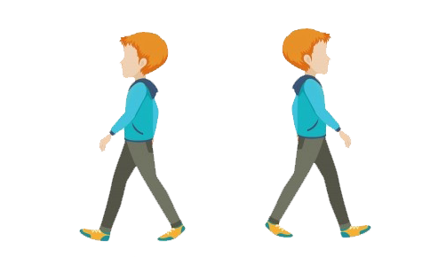

***Personagem Principal - Classificações***

***Perfil -***

*O grande aventureiro terá a responsabilidade de*

*desbravar a corrente sanguínea de um ser*

*que está sendo infectado pelo corona vírus principal.*

*E sua missão principal será acabar de uma vez por*

*todas com essa manifestação, com ajuda dos seus*

*amigos e com todas as suas habilidades contra esses monstros*

***Fala do personagem ao encontrar Sr. Gotinha***

- Olá... Quem se.. seria você?

- (Sr. Gotinha)

- Nossa, muito obrigado Sr. Gotinha! Agora estou pronto para enfrentar meus desafios

***Fala do personagem ao encontrar Sabonete***

*- Olá! Você já me parece muito conhecido. Devo ter te visto em algum lugar...*

*- (Sabonete)*

*- Muito obrigado por sempre me ajudar, Sabonete! Vou te ajudar com as suas responsabilidades de agora em diante*

***Fala do personagem ao encontrar Álcool em gel***

*- hahaha! Você eu conheço, sempre utilizo você quando chego em casa ou preciso sair...*

*- (Álcool em gel)*

*- Ok!!!! Pode deixar que irei derrotar esse tal de “Corona vírus”*

***Fala do personagem ao encontrar o Corona Vírus***

*Então você é o tal do Corona Vírus que o Sr. Álcool em gel tinha citado, hein? Aposto que você tem feitos vários inimigos... Mas chega de papo furado! Sua hora chegou*

***NPC’S***

***Zé gotinha – Classificações***

***Perfil –****O Sr. Gotinha ressalta a importância da utilização do sabonete e*

*incentiva o jogador a sempre tomar as gotinhas que ajudam em diversos*

*tipos de doenças diferentes.*

***Fala do NPC*** *- Olá! meu nome é Sr. Gotinha. Parabéns por ter chegado*

*até aqui, você deve ter passados por desafios muito difíceis e derrotados*

*todas as bactérias que estão presentes no corpo. Acredito que você já*

*tenha conhecido meu amigo, o Sr. Sabonete!!! Sem ele nós nunca*

*teríamos conseguido, mas nunca se esqueça de tomar as suas gotinhas!*

*Elas sempre vão te manter*

*saudável e longe de todos os perigos.*

**

***Sabonete – Classificações***

***Perfil*** *-* *Sabonete informa a importância de lavar as mãos e tomar banho,*

*prevenindo doenças e matando as bactérias, sem contar o cheiro agradável*

*que fica no corpo.*

***Fala do NPC -*** *Oi, sou o sabonete. Tenho uma vida curta, mas uma grande responsabilidade. Eu e meus irmãos somos responsáveis em cuidar da saúde*

*dos humanos e lutar contra as bactérias, você vai nos ajudar nessa jornada,*

*fico feliz de ter escolhido esse destino. Boa sorte!*

***Álcool em gel – Classificações***

*Perfil – O álcool em gel não protege tanto quanto o sabonete, mas pode ser*

*lavado para qualquer lugar de forma simples e pode prevenir a pessoa*

*das diversas bactérias*

*Fala – Olá! Eu sou o Álcool em gel, estou aqui para o que precisar, saiba que*

*sou seu amigo, não hesite em pedir ajuda. Faço parte daqueles que lutam contra*

*as bactérias, posso te acompanhar nessa jornada. Tome muito cuidado com o Corona vírus! Ele está por ai em algum lugar e não é nada amigável.*

***Inimigos***

***Corona vírus (Chefe) Personagem primário – Falas importantes***

*Perfil –* *O Corona Vírus é o inimigo final, onde o personagem principal terá que cravar uma batalha utilizando todas as ajudas, conhecimentos que os seus companheiros Sabonete, Álcool em gel e Zé gotinha ensinaram durante o percorrer do jogo*

*Fala – Muahahahaha! Não acredito que tenha chegado até aqui, meus vírus e bactérias são muito potentes, deve ter dado muita sorte. Mas, não importa! Daqui em não deixaram você se livrar tão facilmente.*

*Fala Vitória – Não é possível... Como isso pode acontecer? Eu sou tão forte e você me derrotou tão facilmente. Nunca acreditei que todas essas proteções iriam ter efeito contra alguém tão forte quanto eu.*

*Fala derrota – Muahahahaha! Eu disse! Nada nem ninguém seria páreo para mim. Espero que tenha mais sorte na próxima vez.*

***Características:***

*-* ***Altura*** *100cm*

*-* ***Altura do salto*** *50cm*

*-****Papel*** *Agressivo*

***- Saúde*** *Média*

*-* ***Força*** *Média*

*-* ***Alcance do ataque*** *Longo*

*-* ***Duração de ataque*** *Curta*

*-* ***Velocidade*** *Média*

***Vírus (Inimigo comum)***

***Perfil*** *-*

*Criado e multiplicado pelo vírus master (Corona vírus), o vírus comum nasceu para devastar todas as terras. Sempre anda em grupos de 2 ou 3 outros vírus comuns e aparecem nas áreas mais imundas.*

***Características:***

*-* ***Altura*** *40cm*

*-* ***Altura do salto*** *10cm*

*-****Papel*** *Agressivo*

***- Saúde*** *Baixa*

*-* ***Força*** *Baixa*

*-* ***Alcance do ataque*** *Curta*

*-* ***Duração de ataque*** *Curta*

*-* ***Velocidade*** *Média*

***Perfil –***

O vírus é um dos inimigos do Sr Corona vírus, porém ele é um pouco mais forte e apresenta alguns ataques diferenciados.

****Características: -**

**- Altura** 35cm

**- Altura do salto** 20cm

**- Papel** Agressivo

**- Saúde** Alta

**- Força** Alta  
**-** **Alcance** **do ataque** Longa

**- Duração de ataque** Curta

**- Velocidade** Média

***Mecânica do Jogo -***

*Nosso jogo é do gênero de plataforma, apresentando um personagem principal totalmente desprotegido das bactérias, sem conhecimento algum sobre o que deve fazer referente a higiene pessoal e prevenção do COVID19.*

*O objetivo do jogo é mostrar as formas de se proteger, dando dicas e aumentando sua imunidade a cada fase para a luta final contra o COVID19. A primeira fase se caracteriza pelo personagem com 40 de vida, com baixa imunidade*

*Na primeira fase ele encontra o sabonete que vai lhe oferecer uma ajuda enorme no quesito higiene pessoal e lhe passar muitas dicas e cuidados a se tomar contra os slimes (bactérias) que tentam acabar mais ainda com a imunidade do jogador tirando 20 de vida. Nessa fase o cenário é mais escuro, por conta do personagem estar bem fraco e desprotegido.*

*Na segunda fase o personagem fica com 60 de vida, já seguindo as dicas e ajuda do sabonete, na segunda fase ele encontra o álcool em gel, que lhe promove a higiene para onde for, mais uma maneira de lutar contra os slimes e se preparar para a luta contra o COVID19, sendo assim ele recebe +10 de vida, ficando com 70 de vida. O cenário na segunda fase é mais claro, com alguns tons de cinza, caracterizando uma melhora na imunidade do jogador.*

*Pós passar pelas duas fases, o personagem principal se depara com a terceira fase, a fase da vacina, onde ele encontra o Zé gotinha, o sabonete e o álcool em gel que lhe dão todas as dicas possíveis e lhe promove 30 de vida para enfrentar o COVID19. O cenário nessa fase é totalmente limpo e claro, pela saúde do personagem ter sido protegida e cuidada.*

***Plataformas –***

*O jogo estará disponível para plataformas como: PCs e Notebooks.*

*Os requisitos do jogo são mínimos, então não terá restrições de sistemas para jogar em qualquer que seja a PC ou notebook utilizado, ele se adapta a todos os requisitos de Computadores ou notebooks da atualidade.*

***Movimentação –***

*As movimentações principais do jogo ocorrerão com a setas do teclado. Onde será possível se movimentar para direita e para a esquerda e pular nos inimigos quando necessário. Será preciso pular para passar obstáculos que são encontrados no caminho.*

***Comportamentos do jogo –***

*Diagrama de comportamentos é uma forma de representar como o nosso “Jogador principal” irá se comportar ao entrar em contato com os diversos NPCs e inimigos que estarão entre as fases.*

*O único personagem que vai interagir com os inimigos será o personagem principal, onde ele poderá conversar com os amigos e atacar ou ser atacado pelos inimigos.*

*Nem os NPCS nem os inimigos podem se interagir entre si, ou seja, não vai ter nenhum contato entre os personagens, a não ser que seja o personagem principal.*

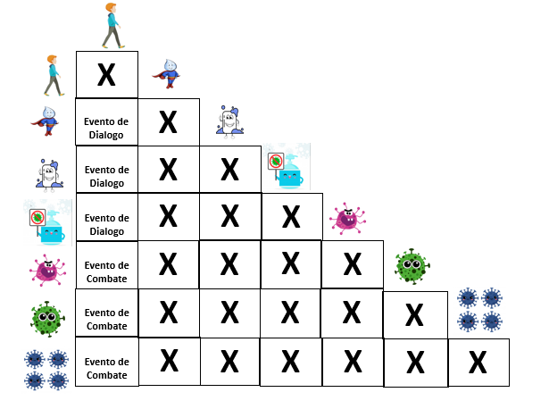

***Máquina de estado***

Demonstra os estados do personagem, e qual botão ou tecla apertar para ele modificar seu estado.

O Personagem terá os seguintes estados:

**Andar para direita**

**Andar para esquerda**

**Pular**

**Correr**

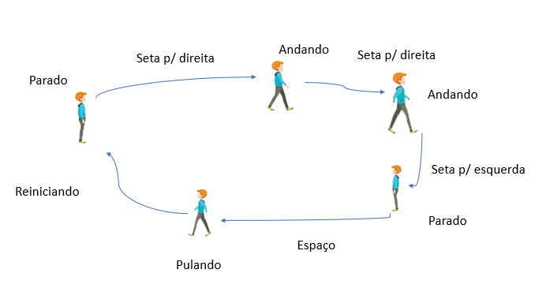

**Diagrama de iteração**

Diagrama de iteração mostra as mudanças do jogador após o acontecimento de alguma condição

|  |  |  |
| --- | --- | --- |
| **Estado Atual** | **Condição** | **Transição para o estado** |
| **Andando** | **Obstáculo || Buraco no chão** | **Pulando** |
| **Andando** | **Inimigo** | **Pulando** |
| **Correndo** | **Inimigo** | **Pulando** |
| **Andando** | **Boss Bravo** | **Parado** |
| **Andando** | **Boss Calmo** | **Pulando** |
| **Andando** | **Seta para esquerda** | **Andando para trás** |

**Público alvo –**

O jogo é focado em crianças de 9 a 10 anos, pois assim crianças nessa idade já começam a ter um pouco mais de coordenação motora e ao ler e identificar os personagens presentes no jogo elas começam a entender a importância de cada um no dia a dia delas.